МОСКОВСКИЙ АВИАЦИОННЫЙ ИНСТИТУТ
(НАЦИОНАЛЬНЫЙ ИССЛЕДОВАТЕЛЬСКИЙ УНИВЕРСИТЕТ)

Институт №8 «Компьютерные науки и прикладная математика»
Кафедра 806 «Вычислительная математика и программирование»

Лабораторная работа №3
по курсу “Компьютерная графика”

Текстурирование

Выполнил: Жидких Дмитрий Сергеевич
Группа: М8О-301БВ-24
Преподаватель: В. Д. Бахарев

Москва, 2026
Условие
Цель работы - реализовать загрузку изображений, текстуры и сэмплирование на GPU. В сцене используются два икосаэдра варианта 11, камера и освещение Блинн-Фонга из предыдущей работы. Приложение написано на C++20 с Vulkan, GLFW, ImGui и GLM.
Выполнены базовое задание и три дополнительных пункта: выбор материала для каждой модели, анимированное нетривиальное сэмплирование, карты блика и свечения. Свойства моделей хранятся в общем динамическом UBO, а геометрия - в памяти GPU.

Метод решения
Изображения PNG загружаются с диска библиотекой stb_image. Текстуры создаются как device-local VkImage. Пиксели сначала записываются в staging-буфер, затем копируются командой GPU. Барьеры переводят изображения из UNDEFINED в TRANSFER_DST_OPTIMAL и далее в SHADER_READ_ONLY_OPTIMAL.
Вершинные и индексные буферы создаются с DEVICE_LOCAL_BIT и заполняются через staging-копирование. Нормали граней получены векторным произведением. Для каждой грани процедурно назначены UV: (0, 0), (1, 0), (0.5, 1). Сэмплер использует линейную фильтрацию и повторение текстуры.
Свойства моделей и маркеров хранятся в одном динамическом uniform-буфере. Шаг записи округлён по minUniformBufferOffsetAlignment. Команда vkCmdBindDescriptorSets получает смещение текущей модели. Материалы имеют отдельные наборы с общим UBO и изображениями; набор сцены сохраняет параметры камеры и источников света.
Флаг эффекта и время передаются push-константами. При включении эффекта шейдер смешивает две выборки одной текстуры с разными UV, изменяет координаты и модулирует RGB во времени. Для каждой фигуры материал и состояние эффекта выбираются независимо в ImGui.
Карта specular умножает зеркальную составляющую Блинн-Фонга. Карта emissive суммируется с результатом освещения и остаётся видимой в темноте. Для отсутствующих карт используются общие чёрные текстуры размером 1 на 1 пиксель. Albedo и emissive загружаются в sRGB, specular - как линейные данные.
Результаты
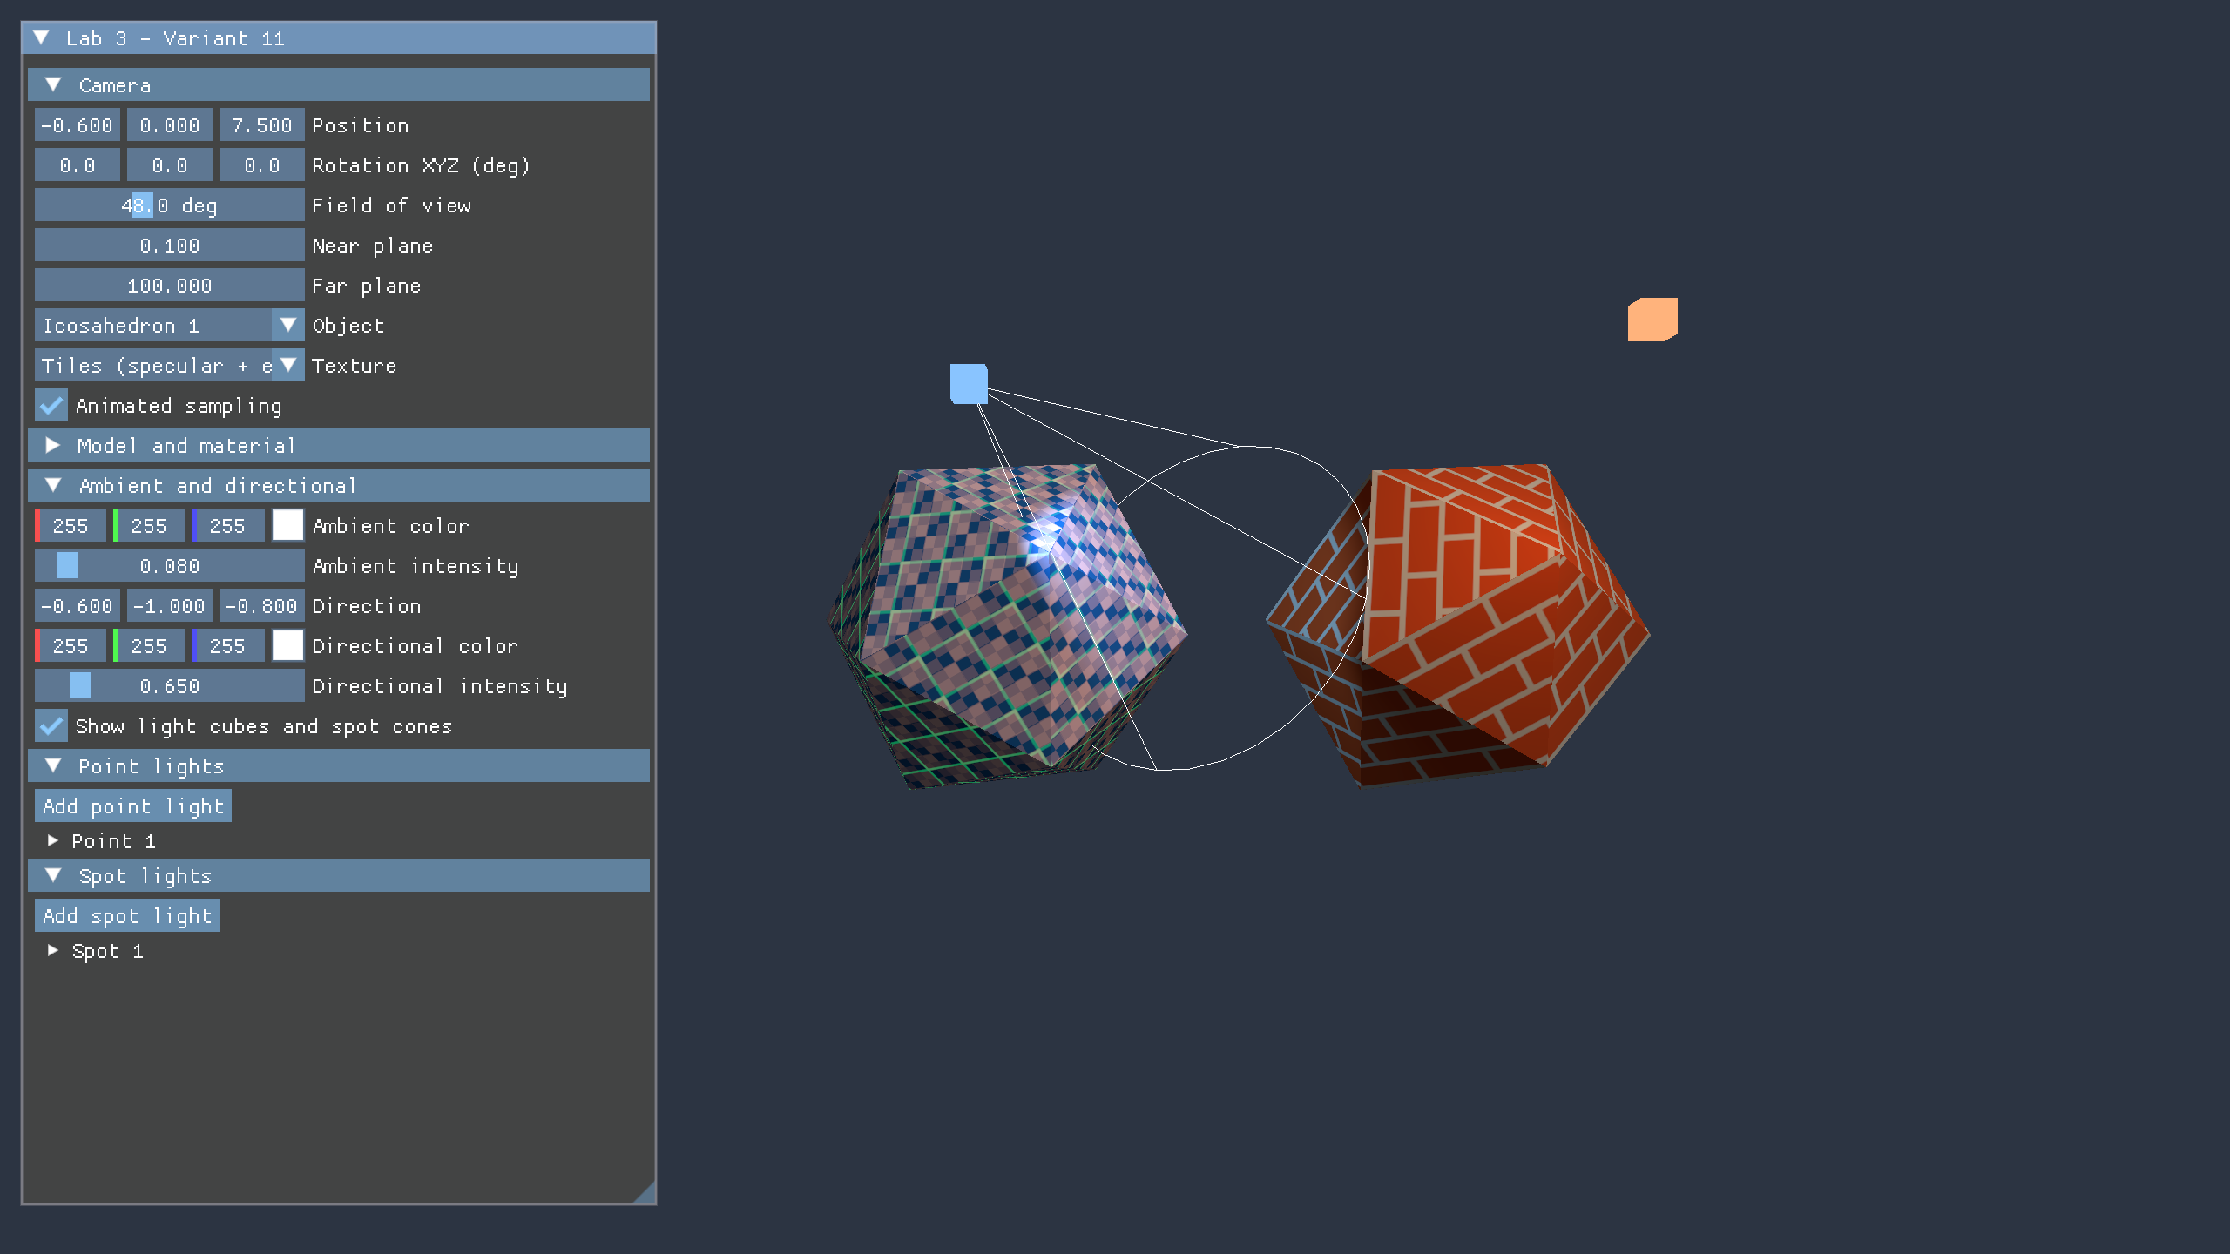
Рисунок 1. Разные материалы и анимированное сэмплирование.

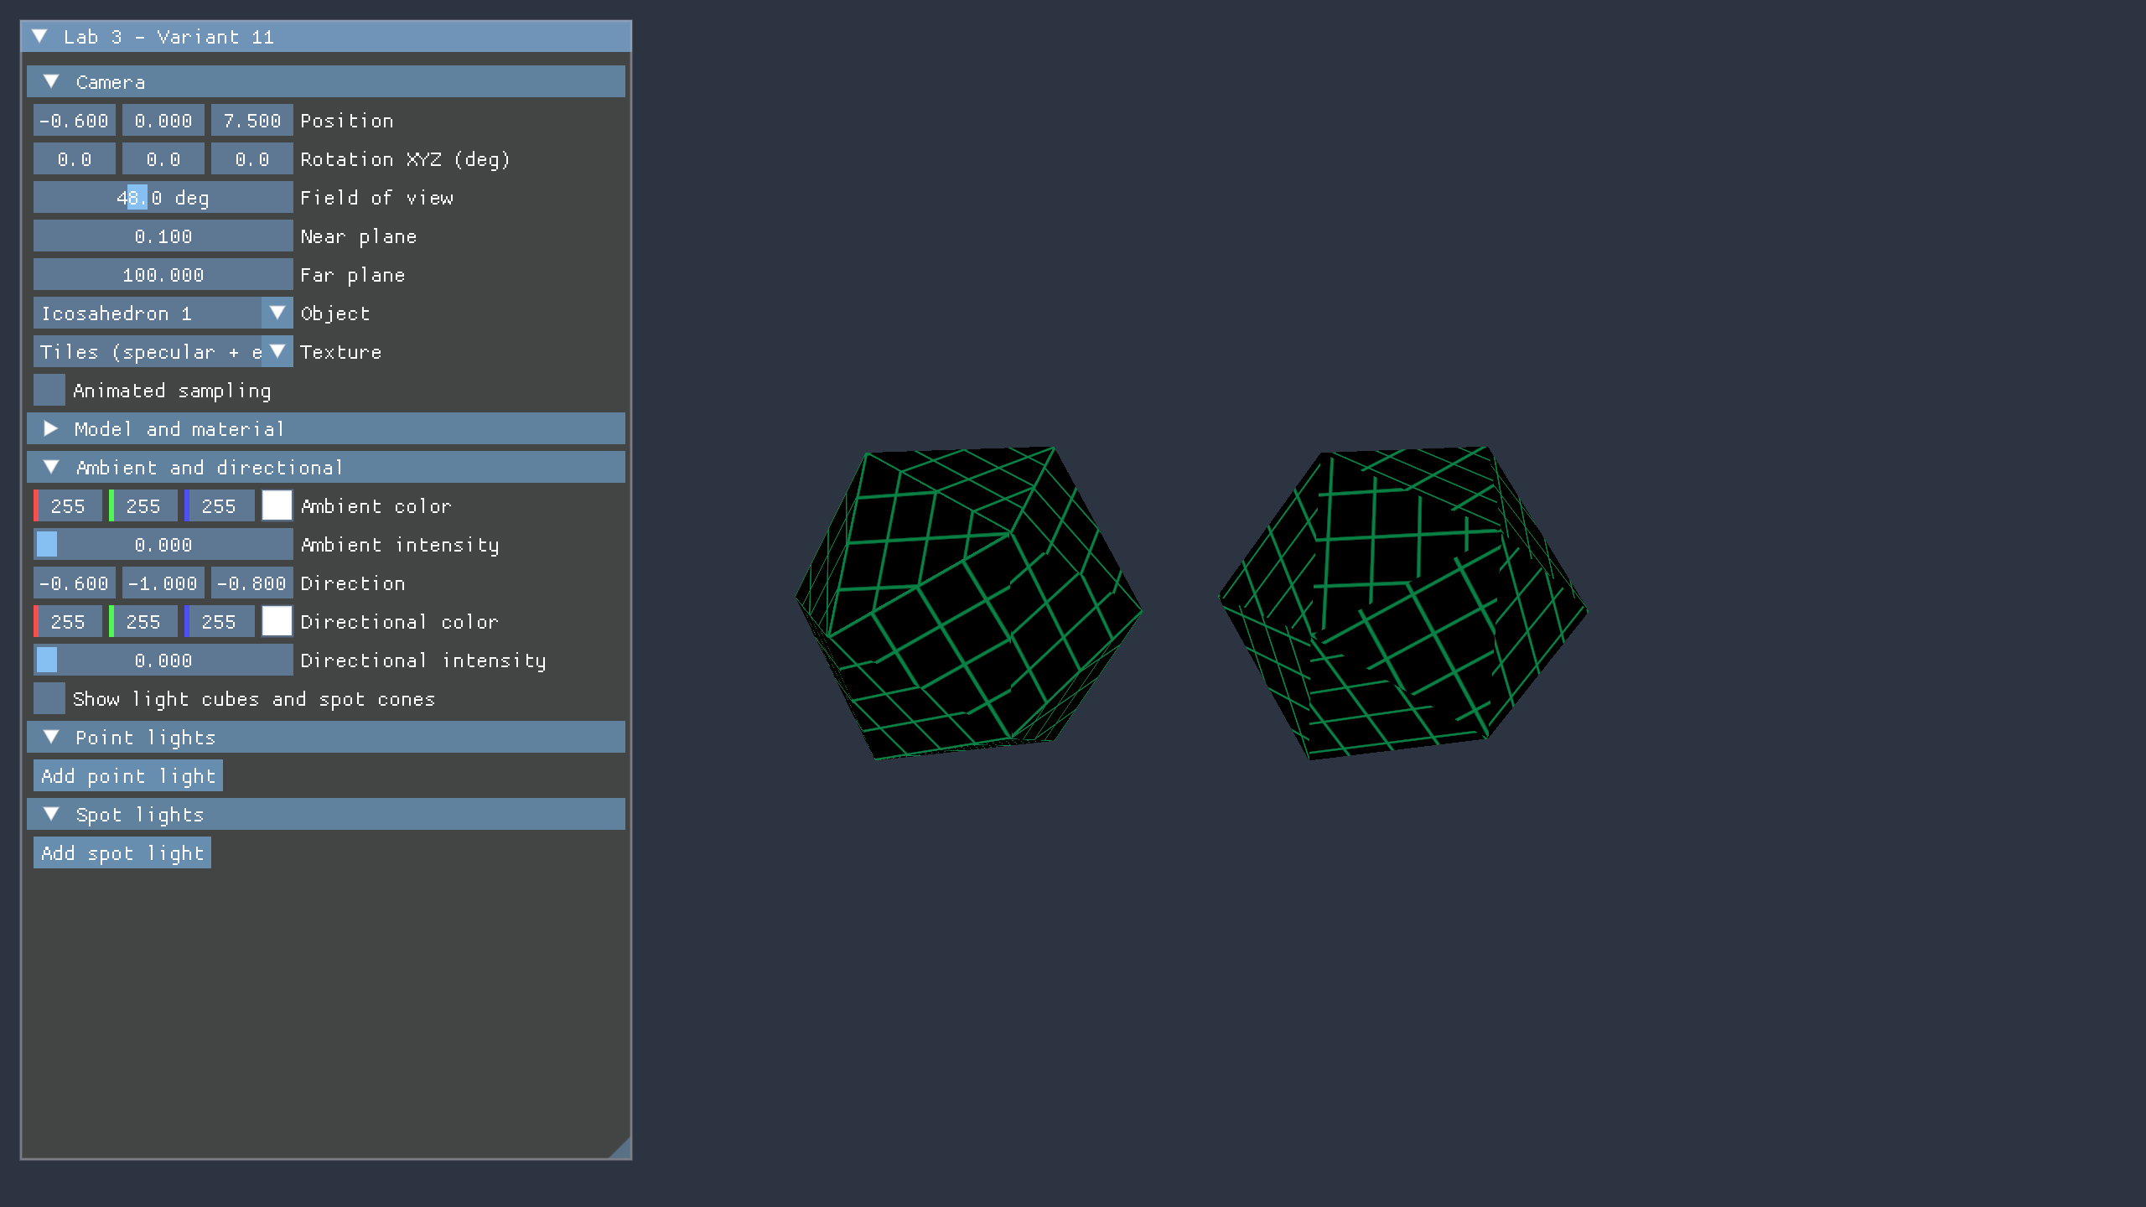
Рисунок 2. Карта emissive видна при выключенном освещении.

Выводы
Реализованы текстурирование, dynamic UBO и перенос геометрии на GPU. Проверены выбор материалов, анимация, свечение без освещения и увеличение UBO при добавлении источников. В проверенных запусках на Apple M4 Pro через MoltenVK ошибок валидации не было.

